История первого автомобиля
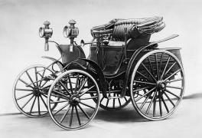
Согласно информации, самый первый автомобиль в мире был с паровым двигателем. Конечно, сей агрегат может и можно назвать автомобилем, но вот что-то язык не поворачивается. Под понятием автомобиля у меня ассоциируется транспортное средство, которое достаточно компактное, удобное в обращении и в какой-то степени надежное. Все эти определения явно не подходят для машин 19 века. Помимо всего необходимо организовать серийный выпуск автомобилей, чтобы они были доступны для пользования широкому кругу людей. Что точно нельзя сказать про те штучные экземпляры, ну за исключением некоторых. Так давайте вместе попытаемся найти ответ на вопрос - кто изобрел первый автомобиль?

Даймлер и Бенц, как основатели автомобилестроения.
Время шло, а автомобили все не менялись. Можно сказать, что эволюционный процесс в этой отрасли зашел в тупик. Как вот был изобретен двигатель внутреннего сгорания и перед миром в 1885 году предстал самый первый автомобиль – трехколесник Карла Бенца. Автомобиль был достаточно незатейлив, представлял собой некое подобие изобретения Кулибина, только приводился в движение не мускульной силой, а бензиновым двигателем. Почти в то же время Готлиб Даймлер изобрел велосипед с мотором, а год спустя и «повозку» на моторной тяге.
Для заметки, первый грузовой автомобиль, оснащенный двигателем внутреннего сгорания и грузовым аккумулятором, появился в 1896 году. Аналог с дизельным двигателем увидел свет только 1923 году. По мере развития автомобильной промышленности, а также удешевления производства, грузовики и более мощные грузовые аккумуляторы также обрели популярность.

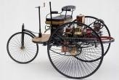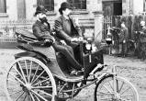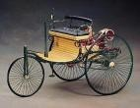
Первый автомобиль в мире был изобретен Карлом Бенцем в 1886 году. Он получил общественное признание и был запущен в промышленное производство. Представлял собой трехколесное средство передвижения, с двигателем на 1.7 литра, который располагался горизонтально. С задней стороны сильно выступал большой маховик. Управлялось сие средство передвижения при помощи Т-образного руля.
На этом моменте история первого автомобиля выходит на новый уровень, поскольку Бенц был первым, кто предложил покупателям готовый и годный для пользования прообраз современного автомобиля, а Даймлер раньше всех запустил в производство функциональный автомобильный двигатель.
Особенностью данного автомобиля было то, что в нем использовался двигатель с водяным охлаждением. При том двигатель и маховик располагались горизонтально. Коленвал был открытым. Посредством простого дифференциала, с помощью ремня и цепей, двигатель приводил в движение задние колеса. Главным достижением кондукторской мысли можно было считать использование впускного клапана с механическим приводом и электрического зажигания. Изначально, рабочий объем двигателя составлял всего 985 куб. см., этого недостаточно даже для разгона машины. Поэтому, первые машины, выпущенные в продажу, были оборудованы более мощными моторами с рабочим объемом 1.7 литра и двухступенчатой коробкой передач. С годами, мощность двигателя выросла в 4 раза и составляла 2,5 л.с.. Таким образом, машина Бенза развивала максимальную скорость 19 км/час, что весьма не плохо для первого автомобиля в мире. Однако Карла Бенза это не устраивало, и он всё продолжал свои поиски. И скоро его детище успешно выступило в известных тогда гонках London-to-Brighton Run, обладая средней скоростью 13 км/час. Массовый выпуск автомобиля начался лишь в 1890 году.
Через три года "Benz" выпустил первые четырехколесные автомобили. Основанные на трехколесной конструкции, в то время они казались слишком старомодными. Но, невзирая их медлительность и примитивность, они отличались простотой, доступностью, в плане технического обслуживания и ремонта, и долговечностью. Позднее появилась двухцилиндровая модификация, но, по настоянию Бенца, первоначальные технические решения в основном оставались неизменными.
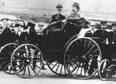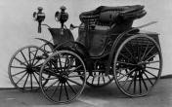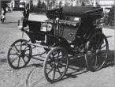
На картинках — модель "Viktoria" 1893 года. Усовершенствования четырехколесного "Benz" (1892 г.) продолжалась до 1901 года. Несмотря на нетребовательность конструкции, таких машин выпустили более 2300 штук.
В 1909 году фирма столкнулась с затруднениями. Против воли Бенца, пришлось собрать группу французских инженеров, спроектировавших более совершенную модель автомобиля. Ее попытались внедрить в производство в 1903 году, но все кончилось неудачей, что заставило Карла Бенца забыть о своих амбициях: он предложил современный четырехцилиндровый рядный двигатель, который отвечал требованиям нового шасси. После запуска этой новой «гибридной» модели в производство дела фирмы медленно пошли в гору.
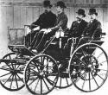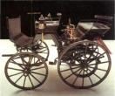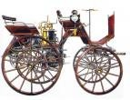
Первая модель Готлиба Даймлера 1886 года — попытка использования конного экипажа в качестве силового агрегата. Основные механические детали еще очень примитивны, но одноцилиндровый двигатель — прообраз современных автомобильных двигателей.
Даймлер проявил себя как более сдержанный и терпеливый конструктор. В отличие от Бенца, он не рвался вперед. Сделав ставку на стационарные двигатели, он вместе со своим соратником Вильгельмом Майбахом в 1889 году создал свой первый функциональный автомобиль "Daimler" и запустил его в производство в 1895 году. Так же, одновременно с автомобилями, компания лицензировала собственные двигатели, для закладывания фундаменты под выпуск новейший, невиданных ранее моделей, такие как французские "Panhard" и "Peugeot". В 1889 появился первый в истории автомобиль способный развить скорость более 80 км/час. Его начинкой послужил четырехцилиндровый двигатель мощностью 24 л.с. и прочие технические новинки. Сей автомобиль был очень тяжелый, громоздкий, неуправляемый, а самое главное – небезопасный. В связи с чем дальнейшая политика фирмы была направлена на то, чтобы сделать автомобиль более легким по весу и более управляемым. Вскоре нашлось много людей, желающий иметь такой автомобиль.
В итоге родилась широко известная ныне модель, названная в честь его дочери, Мерседес. Она вышла в свет в самом конце 1900 года и стала, по мнению историков, прототипом современного автомобиля.
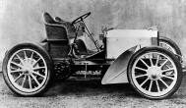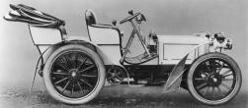
На картинках — первый "Mercedes" (декабрь 1890 г.) — прообраз современного автомобиля с простейшим кузовом, предназначавшимся для участия в автомобильных гонках. Вместо него мог быть установлен четырехместный "прогулочный" кузов. На снимке хорошо виден рычаг переключения передач.
Модель "Mercedes" 35 л.с. соединяла в себе: переключение передач, сотовый радиатор и зажигание от магнита низкого напряжения — от прежних моделей Даймлера — и технические новшества — низко расположенную легкую штампованную раму и механический привод впускных клапанов (хотя от этой новинки впоследствии пришлось отказаться). В купе, эти технические решения дали жизнь автомобилю, который отличался от своих предшественников более надежной эксплуатацией и был необыкновенно послушен для водителя. Тормозные системы стали гораздо надежнее, а о качестве самой машины говорили во всем мире.
На тот момент произошло самое интересное, все модели "Daimler" переименовали в «Mersedes».
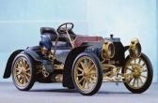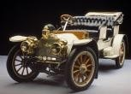
На картинках – одна из моделей фирмы "Daimler" – "Mercedes-Simplex" 1904 года, обладающая отличным четырехцилиндровым двигателем на 5.3 литра с боковыми клапанами. Даже сегодня модель не выглядит старомодной.

История спортивных автомобилей
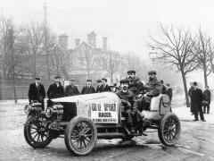
Предыстория
Изначально автомобиль воспринимался в диковинку, и массовое его производство не представлялось возможным. Через некоторое время этот барьер был преодолен и он производился более или менее массово. Следующим шагом в истории автомобилестроения была конкуренция между конструкторами, а лучший способ проверить чье детище лучше – это организация гонок и соревнований. Благодаря которым легко можно выявить все недостатки машины.

Лидерство Германии очевидно...
Пока "Rolls-Royce" и "Delaunay-Belleville" усовершенствовали удобство и доступность своих автомобилей, а так же прочие мелкие детали, то в Германии "Daimler" активно работал над конструированием спортивных автомобилей. Первая, изобретенная, модель спортивного автомобиля была выпущена фирмой "Mercedes" в 1901 году.
Остальные автомобильные марки на фоне "Daimler" стали казаться старомодными, но немецкий концерн и не прекращал наращивать успех, заложенный моделью 1901 года (мощность двигателя 40 л.с.) и последующей моделью "Mercedes" (с объемом двигателя 9.2 литра и общей мощностью 60 л.с.). Позднее был изобретен сверхмощный гоночный автомобиль (90 л.с), который был заявлен для участия в гонках Gordon Bennett Trophy 1903 года, но в результате загадочного пожара на заводе он сгорел. Вместо него был заявлен старый спортивный автомобиль с мощность 60 л.с., который в результате и был вручен главный приз. Данная модель с заядлой стабильностью работала на скоростях более 130 км/час, благодаря своему легкому весу, или 105 км/час в стандартной комплектации. Можно сказать, что "60"-я, среди "суперкаров" своего времени являлась бесспорным лидером. По мнению многих людей, которым довелось управлять этим автомобилем, даже сейчас, он кажется на удивление управляемым и послушным. Двигатель почти не слышно, а переключение передач отличается особенной мягкостью.
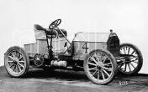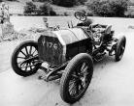
"Mercedes 60" 1903 года, являлся не только спортивным. Помимо участий в многочисленных автомобильных пробегах спортивных клубов, первых автогонках, он использовался и как автомобиль туристического класса: отсюда – странные на первый взгляд задние колеса и отсутствие брызговиков. Четырехцилиндровый двигатель с рабочим объемом 9236 куб.см, верхние впускные клапаны и боковые – выпускные. Этот автомобиль в 1903 году выйграл кубок Gordon Bennett Trophy.
На протяжении многих лет, немецкий "Mercedes" был лидером среди гоночных машин. К примеру он одержал победу в гонках French Grand Prix, которые проводились во Франции в 1908 году. К гонке был сконструирован автомобиль мощностью 135 л.с и двигателем с рабочим объемом 12.8 литра. Но из-за введения новых правил, ограничивающих максимальную мощность автомобилей, век таких монстров подошел к концу.
Несколько лет "Mercedes" удерживал лидирующее положение среди гоночных машин (в частности, в 1908 году одержал победу во Франции в гонках French Grand Prix на специально сконструированном гоночном автомобиле с двигателем рабочим объемом 12,8 литра (мощность 135 л.с.)). Однако ввиду новых правил по ограничению мощности, век таких монстров подходил к концу.
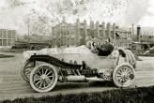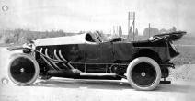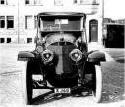
На картинках модель "Mersedes 37/90", изобретенная в 1911 году. На то время она считалась высшим достижением технической мысли: рабочий объем двигателя 9570 куб.см, цепная главная передача, расположение клапанов в головке блока, причем на каждый цилиндр – по два выпускных и по одному впускному клапану.

Автомобиль для каждого...

"Автомобиль в массы" – таков девиз
автомобилестроения
в 20 веке.
Со временем пора становления и младенчества автомобиля прошла, и он все сильнее внедрялся в повседневную жизнь людей. Он прошел свой путь от аристократической игрушки и гоночного болида до предмета потребления. Недаром девиз автомобилестроения 20 века – автомобиль в массы. Особенно активно этот процесс проходил в США с их самым большим и емким автомобильным рынком в мире.
Начало массового производства заложила компания "Oldsmobile", которая в 1901 году запустила в производство "American Curved Dash" - легкий двухместный кабриолет. Этот автомобиль был ярким образчиком автомобиля массового потребления, для широкого круга покупателей, имеющий минимальный уровень удобств. Езду на этом автомобиле можно считать просто ужасной. Единственный его плюс – это удлиненные рессоры, смягчающие тряску на плохих дорогах. В остальном же его нельзя назвать хорошим: двигатель – отфыркивающийся, делал всего 50 об./мин., донельзя примитивная двухскоростная коробка передач. К 1905 году количество выпущенных этой фирмой автомобилей перевалило за пятитысячный рубеж.
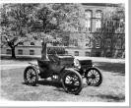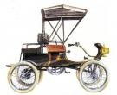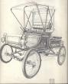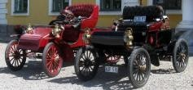
На фотографиях – модель "Curved Dash" 1901-1903 годов, имеющая одноцилиндровый двигатель с рабочим объемом 1 литр и незатейливую коробку передач, сложившую миф о величии Америки.
Именно за счет накопленного опыта промышленного производства автомобилей стало возможным появление легендарной модели "Т". Сконструированная Генри Фордом, она появилась в 1908 году. За ее надежность, отсутствие изысков и простоту, именно ей отдавали предпочтение покупатели.
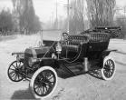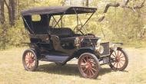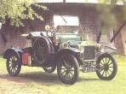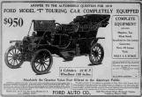
На фотографиях тот самый незабываемый "Ford Model Т" 1910 года. Изначально он был двухместный, с открытым сиденьем сзади (кузов "Runabout"), лишь только позднее появилась четырехместная модель.

